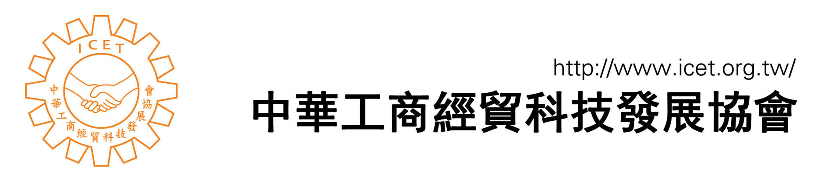
大陸地區經貿專案人士來台參訪團體名冊
受邀單位：江蘇省杰出企業家協會
企業聯誼餐敘時間：97年7月17日
編號 | 姓名 | 性別 | 出生年月 | 現任單位  （包括官方暨民間） | 職稱
1 | 潘建華 | 男 | 1965.05 | 江蘇省杰出企業家協會  江蘇省如皋市人民政府 | 常務理事  副市長
2 | 黃 毅 | 男 | 1966.01 | 江蘇省杰出企業家協會  江蘇省如城鎮黨委 | 理事  書記
3 | 夏月霞 | 女 | 1955.05 | 江蘇省杰出企業家協會  江蘇省南天集團股份有限公司 | 理事  經理
4 | 劉正光 | 男 | 1946.12 | 江蘇省杰出企業家協會  江蘇省南天集團股份有限公司 | 理事  董事長
5 | 楊恒喜 | 男 | 1956.06 | 江蘇省杰出企業家協會  如皋市萬通有限公司 | 理事  董事長
6 | 吳伯平 | 男 | 1964.02 | 江蘇省杰出企業家協會  如皋市萬通有限公司 | 理事  副董事長
7 | 許 薇 | 女 | 1975.07 | 江蘇省杰出企業家協會  如皋市搬經鎮 | 理事  副 鎮 長
8 | 高申貴 | 男 | 1956.08 | 江蘇省杰出企業家協會  如皋市外經局 | 理事  局長
9 | 陶 燕 | 女 | 1973.07 | 江蘇省杰出企業家協會  南京鉅多科技有限公司 | 理事  總 經 理
10 | 李 玲 | 女 | 1968.07 | 江蘇省杰出企業家協會  南京鉅多科技有限公司 | 理事  副總經理

